**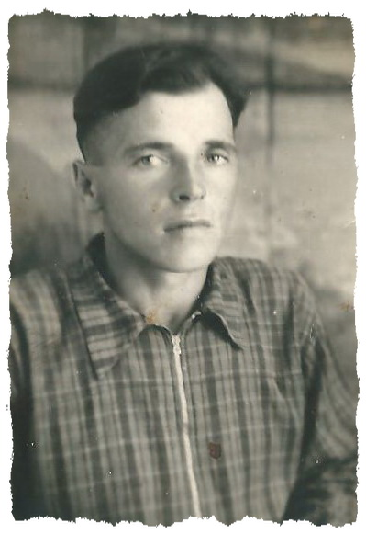 *Иванов***

***Георгий Петрович***

*рядовой*

**Дата рождения** __.__.1924

**Место рождения** Архангельская обл., Суходольский с/с,

д. Заречья

**Место призыва** 20.08.1942 Ухтинский РВК, Коми АССР, Ухтинский р-н

**Последнее место службы** 84 сп 33 сд 2 а ( [84 сп](https://pamyat-naroda.ru/warunit/84%20%D1%81%D0%BF/), [33 сд](https://pamyat-naroda.ru/warunit/33%20%D1%81%D0%B4/), [2 а](https://pamyat-naroda.ru/warunit/2%20%D0%B0/) ) пехота, стрелок.

**Дата выбытия** 31.07.1943

**Причина выбытия** попал в плен (освобожден)

**Источник информации** ЦАМО

Когда началась война, Георгию Петровичу было 17 лет, поэтому в ряды Советской армии он был призван в 1942г.

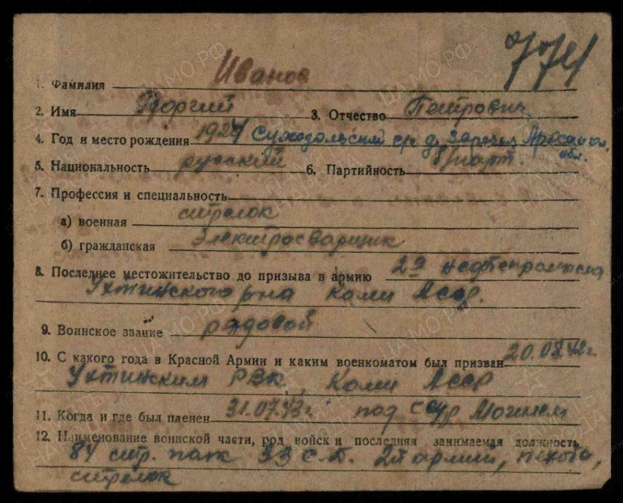Защищал Родину в Саур – Могила  — [курган](https://ru.wikipedia.org/wiki/%D0%9A%D1%83%D1%80%D0%B3%D0%B0%D0%BD) в [Шахтёрском районе Донецкой области](https://ru.wikipedia.org/wiki/%D0%A8%D0%B0%D1%85%D1%82%D1%91%D1%80%D1%81%D0%BA%D0%B8%D0%B9_%D1%80%D0%B0%D0%B9%D0%BE%D0%BD), одна из высот [Донецкого кряжа](https://ru.wikipedia.org/wiki/%D0%94%D0%BE%D0%BD%D0%B5%D1%86%D0%BA%D0%B8%D0%B9_%D0%BA%D1%80%D1%8F%D0%B6) .  Саур-Могила — господствующая высота, имевшая важное  [тактическое](https://ru.wikipedia.org/wiki/%D0%A2%D0%B0%D0%BA%D1%82%D0%B8%D0%BA%D0%B0) значение. На оперативных штабных картах она была обозначена, как высота с отметкой 277,9 метра. С [1941](https://ru.wikipedia.org/wiki/1941_%D0%B3%D0%BE%D0%B4) по [1943 год](https://ru.wikipedia.org/wiki/1943_%D0%B3%D0%BE%D0%B4) [Донбасс](https://ru.wikipedia.org/wiki/%D0%94%D0%BE%D0%BD%D0%B1%D0%B0%D1%81%D1%81_(%D1%80%D0%B5%D0%B3%D0%B8%D0%BE%D0%BD)) был оккупирован немецкими войсками. На вершине, располагался наблюдательный пункт 6-й армии вермахта. Всю зиму и весну немцы строили три линии обороны Миусс-фронта, врывали в землю стальные бункеры, тянули колючку и линии связи и устанавливали минные поля. Советские войска создали в окрестностях села мощный оборонительный рубеж, оснащенный большим количеством  [противотанковых орудий 76,2 мм](https://ru.wikipedia.org/wiki/76-%D0%BC%D0%BC_%D0%B4%D0%B8%D0%B2%D0%B8%D0%B7%D0%B8%D0%BE%D0%BD%D0%BD%D0%B0%D1%8F_%D0%BF%D1%83%D1%88%D0%BA%D0%B0_%D0%BE%D0%B1%D1%80%D0%B0%D0%B7%D1%86%D0%B0_1942_%D0%B3%D0%BE%D0%B4%D0%B0_(%D0%97%D0%98%D0%A1-3)), минными полями и проволочными заграждениями. Упорные бои продолжались…Начиная с середины июля, здесь начался ад…. Красная армия штурмовала Саур-Могилу упорно и неустанно. В июле и августе тысячи пехотинцев ползли по холму вверх, туда, где на склонах чернели амбразуры немецких дзотов. Были дни, когда атаки шли непрерывно, одна заканчивалась и захлебывалась под пулеметным огнем, тут же начиналась другая. Прямо на пулеметы, методично скашивавшие их, вверх по холму, ползли, бежали, перебегали и оставались лежать в траве. Части несли тяжёлые потери, вместе с раненными и пленными  Красная Армия потеряла 28 тысяч человек, среди них был и Георгий Петрович, 31.07.1943г пленен фашистами.

Был освобождён в 1945г.. Проживал в д. Луговая Талицкого района Свердловской области. В 1951 году вернулся в Ленский район, проживал в п.Урдоме.

Работал на железной дороге.

Погиб на работе, попал под колеса поезда.

Выполнила: Гусевская Анастасия 8г класс